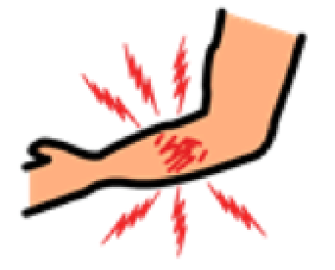  වේදනාව  PAIN | කැසීම  ITCHY | 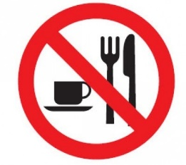  ඔබට කන්න හෝ බොන්න බැහැ  YOU CANNOT EAT OR DRINK |  | 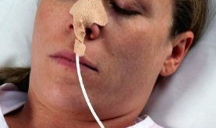  ඔබට ආහාර නලයක් අවශ්‍යයි  YOU NEED A FEEDING TUBE | 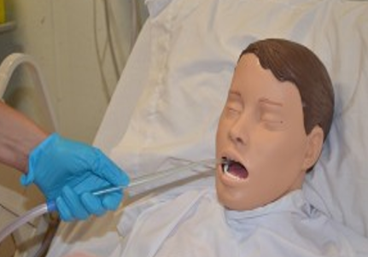 උරා ඇදගැනීම  SUCTION |  | 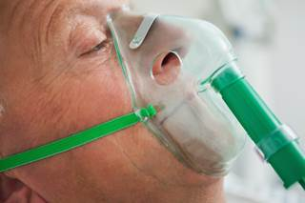 ඔක්සිජන්  OXYGEN
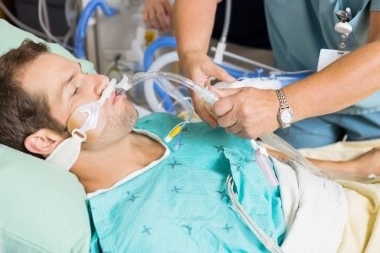 | පෙනහළු තුලට ඔක්සිජන් ලබා ගැනීමට ඔබට අනාලනය අවශ්‍යයි  YOU NEED INTUBATION TO GET OXYGEN IN YOUR LUNGS | 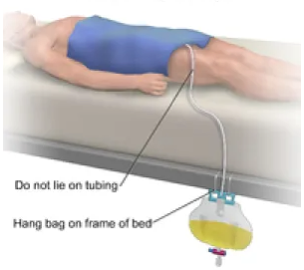 |  | ඔබට මුත්‍රා කැතීටරයක් ​​අවශ්‍යයි  YOU NEED A URINARY CATHETER | 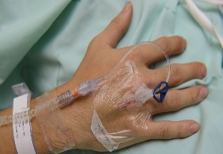 |  | ඔබගේ රුධිර නහරයට නලයක් දාන්න ඕනේ  YOU NEED A TUBE IN YOUR BLOOD VESSEL
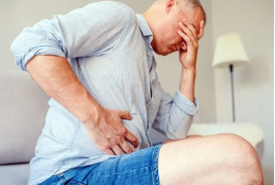පාචනය/ මල බද්ධය  DIARRHEA/ CONSTIPATION | 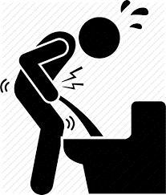  මුත්රා පිටවීමේ අපහසුතාව  DIFFICULTY PASSING URINE | වෙලුම් පටිය මාරු කරන්න  CHANGE DRESSING |  | 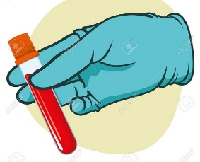රුධිර පරික්ෂාව  BLOOD TEST | 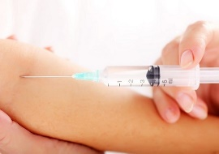එන්නත් කිරීම  INJECTION |  | 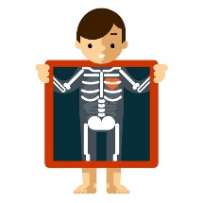  එක්ස් කිරණ  X-RAY
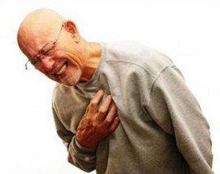ඔබට කොවිඩ් තිබේ  YOU HAVE COVID | ඔබට උණ තිබේද?  DO YOU HAVE A FEVER? | 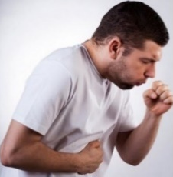  ඔබට කැස්ස තිබේද?  DO YOU HAVE COUGH? |  | ඔබේ නාසයෙන් හොටු දියර ගලනවද?  DO YOU HAVE A RUNNY NOSE? | ඔබට උගුරේ අමාරුවක් තිබේද?  DO YOU HAVE A SORE THROAT? |  | හුස්ම ගැනීමේ අපහසුතාවයක් තිබේද?  ANY TROUBLE BREATHING?
ඔව්  YES |  |  | මම දන්නේ නැහැ  I DON’T KNOW |  |  | නැහැ  NO

